**wxWidgets环境配置教程** （作者：木木 师承：路大师）

系统环境：xp sp3 。 编译环境：VC2005。 生成的版本：Debug 和release

1. 官网上下载wxWidgets。据路大师所言，2.8系列适合vc2005和2008, 2.9适合vc2010。推荐下载压缩包文件。
2. 设置环境变量。下载解压需要一段时间呢。解压目录随便，我放到了D:\Program Files\里。设置直接看图，

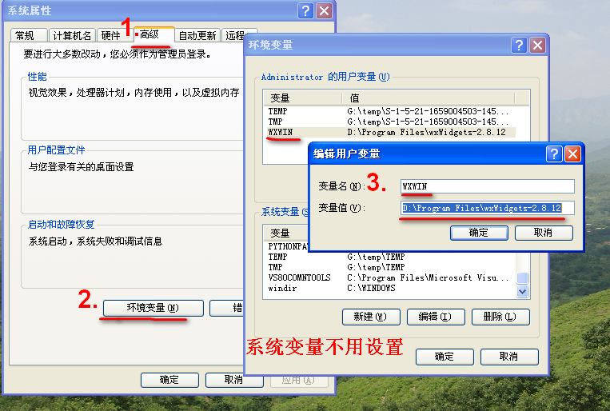

1. 用你的IDE （VC2005或2010，没有试6.0 ）打开\wxWidgets-2.8.12\build\msw\mx.dsw, Visual studio会问你是否转换，选 “Yes to all”就行了。
2. 打开 DwxWidgets-2.8.12\include\wx\msw\setup.h如果要使用 wxWidgets 提供支持数据库的 ODBC 类，将 #define wxUSE_ODBC 设为 1。忘了默认是什么了。其他的我没设置。
3. 开始编译wx工程。先说Debug版本的生成方法：

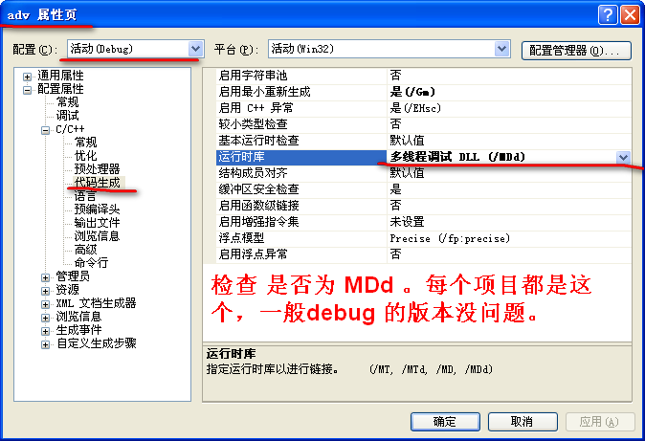

检查完毕然后按F7，生成。

对于release版本：

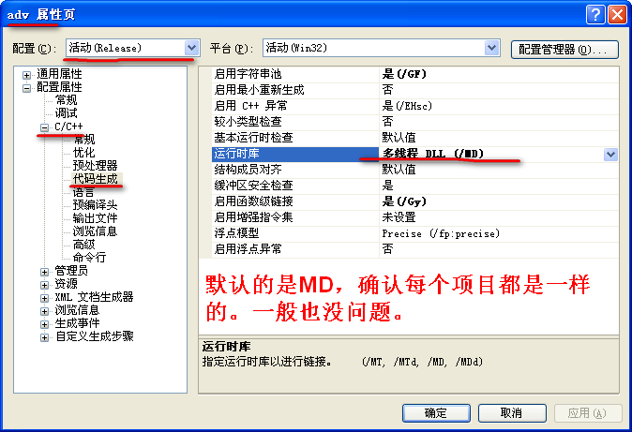

同样是F7生成。

对于这个地方到底选什么其实无所谓。只要能和后面的对应上就行。

1. 打开wx_dll.dsw，同样是生成，一般也是选择debug 然后F7，然后release，F7…….
2. 等待时间可以新建个工程

我的就是个空项目，叫wxTest。

然后进入 wxWidgets-…..\samples 目录下复制sample.ico到你的工程目录，

同样复制samples\minimal\minial.cpp和minimal.rc文件复制到工程目录下。

添加现有项，把这三个全选上。

1. 下面是关键：先设置debug和release版本通用的：

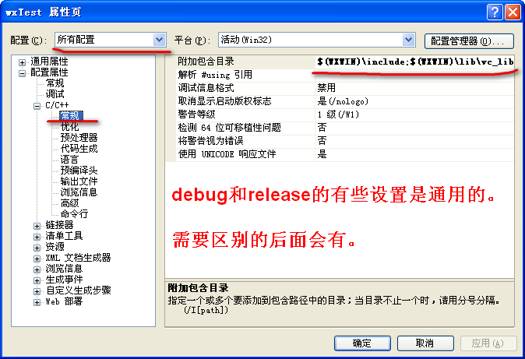

1. C/C++ ----- 常规 ------ 附加包含目录下 填入：

$(WXWIN)\include;$(WXWIN)\lib\vc_lib\mswd

1. “Linker” –>“General” ------ 在 Additional Library Directories

$(WXWIN)\lib\vc_lib

3) “Resources”---- Additional Include Directories填入$(WXWIN)\include;$(WXWIN)\lib\vc_lib\mswd

9. 下面是debug和release的不同设置，总的来说就是release版本的把 ***debug***字样去掉，或者***d.lib中的d去掉。（d代表debug，如果是unicode版本的会有u字样）。自己去，我不一一写了

1）“C/C++” –> “Preprocessor” 中填入

WIN32;__WXMSW__;_WINDOWS;_DEBUG;__WXDEBUG__

2）“Linker” –> “Input”-----“Additional Dependencies”中填入

wxmsw28d_core.lib wxbase28d.lib wxtiffd.lib wxjpegd.lib wxpngd.lib wxzlibd.lib wxregexd.lib wxexpatd.lib winmm.lib comctl32.lib rpcrt4.lib wsock32.lib odbc32.lib

release版本是：

wxmsw28_core.lib wxbase28.lib wxtiffd.lib wxjpegd.lib wxpngd.lib wxzlibd.lib wxregexd.lib wxexpatd.lib winmm.lib comctl32.lib rpcrt4.lib wsock32.lib odbc32.lib

3） “Resources”------ “Preprocessor Definitions”填入

_DEBUG;__WXMSW__;__WXDEBUG__;_WINDOWS;NOPCH

1. 还有最后一步就是：

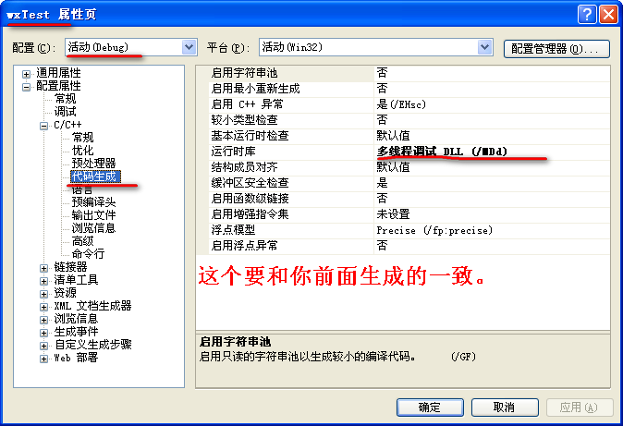

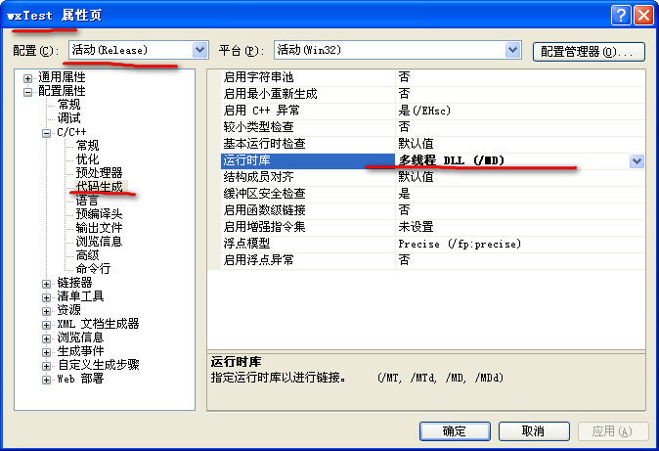

1. 可能还有一步：

打开Tools -> Options -> Projects and Solutions -> VC++ Directories   
1. 在Include files中加入$(WXWIN)\include和$(WXWIN)\include\msvc

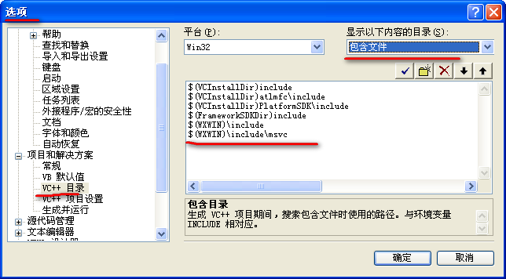  
2. 在Library files中加入$(WXWIN)\lib\vc_lib

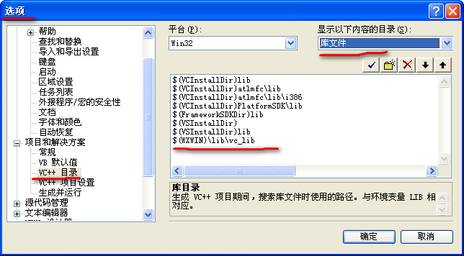



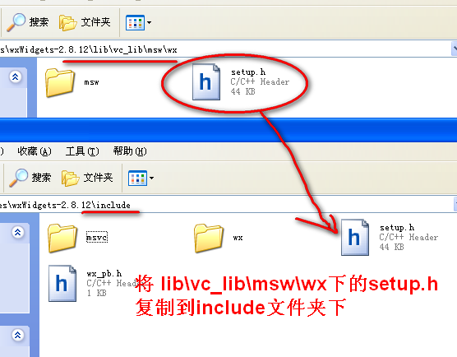

1. 如果还不成功请上网自己查阅资料，祝你成功，欢迎交流

参考网址：

<http://www.yucoat.com/uncategories/compile_wxwidgets_with_visual_stadio.html>

<http://blog.csdn.net/lori2004/article/details/5071164>

<http://blog.csdn.net/kypfos/article/details/3030951>